**МЕТОДИЧЕСКИЙ ДОКЛАД**

**Тема: «Роль этюда в развитии техники пианиста в музыкальной школе. Методические рекомендации к этюдам на технику левой руки»**

Подготовила преподаватель высшей квалификационной категории/концертмейстер ДМШ г.Камышин Махортова И.С.

Этюд – это оптимально короткое виртуозно-художественное произведение для развития и закрепления как определенного технического приема, так и главных исполнительских качеств: сила воли, физической и технической выносливости, закрепления слухопсихомоторного навыка.

Этюды можно разделить на ***инструктивые*** и ***художественные***.

1. Инструктивный этюд.- это произведение, где используется один-два динамических стереотипа или одна-две фортепианные формулы часто с лаконичной мелодией и простыми гармониями. Пишутся как правило в одной или в двухчастной репризной форме (этюды Шитте Л., Лемуана А., Гедике А., Черни-Гермер К.,И.Крамер и т.д.)
2. Концертный этюд - где используются более двух стереотипов фортепианных формул и фактур, с развитой и выразительной мелодико- гармонической и ладовой композицией, часто с высоким художественно значимым образом. Это этюды Шопена Ф., Листа Ф., Рахманинова С. Некоторые этюды К.Черни из ор.299 (№ 21,24,38 и т.д), из ор.748 (№8,12,50) Майкапар С. –Токкатина, Накада Ё.- Быстрый этюд и т.д.

**Методика выбора** этюдов должна учитывать:

1. Равномерное комплексное развитие техники, охват всех основных формул.
2. Индивидуальные особенности и недостатки игрового аппарата учащегося.
3. Укрепление и развитие определенного навыка (гаммообразной, либо аккордовой техники).
4. Этюд необходим как вспомогательная тренировка для развития определенных навыков встречающихся в конкретном музыкальном произведении.
5. На раннем этапе обучения эффективна методика выбора коротких этюдов: «Лучше меньше по объему, но больше по количеству». В средних и старших классах можно выбирать более трудные этюды, которые нацелены на определенный вид техники.

**Общие принципы работы над этюдом:**

1 этап

Определение жанра, анализ фактуры и формы этюда; анализ аппликатуры, позиционных структур и мотивов. (Показ педагогом и чтение с листа учеником)

2 этап

Работа в медленном темпе - это будущий фундамент правильной игры в быстром темпе, подбор подходящих игровых движений в каждой руке отдельно.

3 этап

Фразировка, опорные кульминационные точки в мелодической линии, координация рук в штрихах, динамике.

4 этап

С увеличением темпа действует принцип экономии движений (быстро – значит «близко» к клавиатуре).

5 этап

Чередование быстрого и медленного темпов в работе обязательно: чтобы равномерно работали двигательные процессы, чтобы не «замыливалось» ухо на качество каждого звука, и не «заигрывались» пальцы.

6 этап

Вспомогательные упражнения обязательны, т.к. ***«Техника – это накопление разнообразных движений и экономное их расходование» (Ф. Лист)***

Например:

а) контрастные штрихи, контрастная динамика;

б) «пробежки-остановки», «шагом,шагом - побежали»;

в) пунктирный ритм;

г) «перенос рук» в далекие регистры (пр.р - вверх, л.р. -вниз);

д) «беззвучный способ» с сохранением опоры;

е) совмещение разных приемов одновременно;

ж) исполнение подряд 2-3 раза без отдыха;

з) «весовые толчки», «рикошет»;

и) игра в «темной комнате» и т.д.

Важно помнить, что большое значение имеет освоение первоначальных навыков игры на фортепиано-это:

- правильная посадка;

- приёмы звукоизвлечения;

- естественность и рациональность движений рук и пальцев;

- хороший контакт кончиков пальцев с клавиатурой.

У каждого ребёнка свои физические особенности рук. Не может быть единой посадки и единой постановки рук. Каждый ученик ставит перед педагогом новые проблемы и задачи. Но принципы, составляющие основу воспитания пианистических навыков, должны быть неизменными.

**Главный принцип – научить слышать звуковой результат движения рук на клавиатуре.**

Одним из составляющих элементов технического развития является техническое развитие левой руки.

Хочется вспомнить утверждение польской пианистки Ванда Ландовска, что ***«у пианиста должно быть две правые руки***».

Техническая несостоятельность левой руки – очень большой недостаток технического развития пианиста. Отставание в развитии образует серьёзное препятствие моторно-техническому совершенствованию исполнения. Почему так происходит? Потому что о левой руке обычно меньше думают и нотный текст многие учащиеся разбирают в партии левой руки в последнюю очередь. Не удивительно, что у таких учеников всё не только получается хуже, но просто-напросто не звучит по сравнению с настоящими пианистами, ведь они играют десятью пальцами, а первые фактически лишь пятью (а то и того меньше). Такое отношение к левой руке на практике сложилось не случайно. Как правило, зачастую исполняет роль «аккомпаниатора», т.е. помощника и «незримую» тень правой руки. Нельзя забывать, что аккомпанемент-гармоническая и ритмическая опора мелодии. Поэтому она не должна «душить» правую руку, а должна поддерживать, как танцовщик поддерживает балерину.

На практике очень часто бывает так, что сопровождение из помощника мелодии превращается в раба, угодливо поспешающего за любым ускорением или замедлением правой руки, так что метрические ячейки то рассыпаются, то налезают одна на другую. В другом случае сопровождение держит ведущую партию правой руки, как конвоир арестованного. Художественная игра далека от этих обеих крайностей. Она требует единства противоречий.

**Всё это указывает на важность технического развития левой руки и её единства с правой.**

Какими же способами добиться такого единства? Прежде всего, работа над развитием беглости, звуковой ровности левой руки должна строиться поэтапно также, как и развитие правой руки.

В начальном периоде обучения, когда ученик только находится на стадии овладения нотной грамотой, педагоги используют одноголосные мелодии приёмом non legato. Зачастую педагоги не придают большого значения, что ученик исполняет одноголосную попевку только правой рукой. Учитывая важность синхронного развития обеих рук, полезно приучать ученика исполнять попевки левой рукой в нижнем регистре, имитируя тем самым тембры различных инструментов или животных (поёт, как медведь). Затем можно предложить исполнить её октавным удвоением обеими руками. При этом ученик уже в самом начале получит навыки скоординированности движений, синхронности и значимости обеих рук.

Следующим этапом работы является мелкая техника левой руки, в частности овладение гаммообразными пассажами.

В работе над мелкой техникой следует соблюдать 3 фактора:

-Активные ведущие пальцы;

-Перемещающаяся опора (гибкая, подвижная кисть);

-Крупное движение всей руки.

Главная задача в работе над мелкой техникой - добиться плавного непрерывного исполнения пассажей без толчков, ровно по звучанию и временным соотношениям. Легато при исполнении пассажей ощущается как бы внутри ладони. Кисть ведётся плавно и спокойно на одном уровне. При смене позиции кисть переносится через 1 палец и свободно располагается на клавишах следующей позиции. Ровность и полнота звучания достигается при постоянном ощущении опоры. Пианистическая чистота и ровность обеспечиваются не только точным взятием звука, но и точным по времени снятием пальцев с клавиш. Ведущим элементом при исполнении пассажей левой рукой являются активные кончики пальцев.

Полезно воспользоваться упражнением Ганона №38

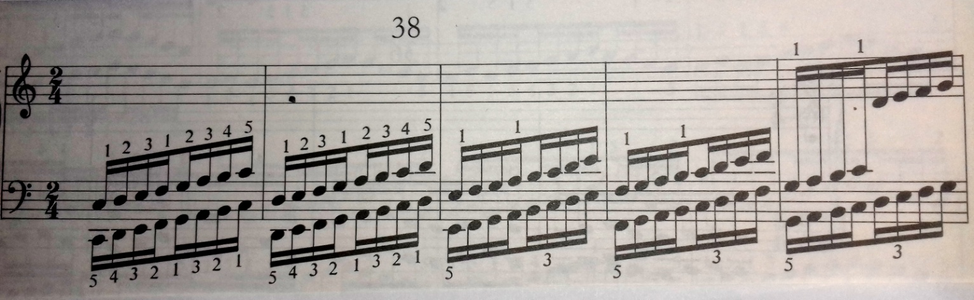

Важно знать, что в данном упражнении ведущей должна быть левая рука. По этому поводу интересно высказывание Маргариты Лонг о пальцах и значении левой руки: **«Исполняя гаммообразные пассажи, не забывайте, что левая рука должна быть ведущей. Именно левая должна увлекать за собой правую, в противном случае, левая будет отставать. В гаммообразных пассажах именно левой руке принадлежит ритмический приоритет».**

**Следующим этапом в развитии техники левой руки является развитие крупной техники. Это такие виды техники как аккорды, арпеджио, большие интервалы (сексты, октавы).**

Для развития крупной техники левой руки необходимо хорошее растяжение и эластичность ладони-главное условие ненапряжённого взятия аккордов, различных видов арпеджио и октав.

На этапе, когда ученик в силу физиологических особенностей руки ещё не может взять октаву, полезно включать в работу произведения с секстовыми пассажами, подготавливающие к октавной технике.

В развитии техники левой руки следует отдельно остановиться на развитии движений, лежащих в основе исполнения фигураций, встречающихся в аккомпанементах и исполняемых, как правило, левой рукой. Речь идёт об «альбертиевых басах» и разнообразных фигурациях типа разложенного аккорда из 3-х звуков.

Именно развитие движений левой руки в «альбертиевых басах» является залогом воспитания лёгкости и четкости такого рода аккомпанемента, т.к. создаёт определённую метроритмическую опору и выполняет роль дирижёра.

Хорошо помогает усвоить это движение упражнение «Колёсико» - устойчивость руки находится на 3 пальце, ось вращения проходит через предплечье и плечо от 3-го пальца.

Упражнения, развивающие технику левой руки, следует включать в работу как можно раньше. Но лучше всего их освоение осуществлять на многочисленных этюдах. Очевидно, что самые простые из них будут иметь вид тренировочного значения.

Следует отметить необходимость подбирать соответствующий репертуар. Это должны быть не только этюды, но и пьесы, в которых ведущая партия (или мелодическая линия) принадлежит левой руке. К числу способов разучивания можно отнести:

-Разучивание одной левой рукой трудных мест;

-Проигрывание пассажей левой руки вместе с правой, удваивающей октавой выше партию левой

-Специальные упражнение, этюды и пьесы, предназначенные для одной левой руки.

Среди таковых следует отметить этюд С-dur Ж.Дювернуа для леовй руки, воспитывающий значительную техническую выдержку и исполнительскую свободу левой руки.

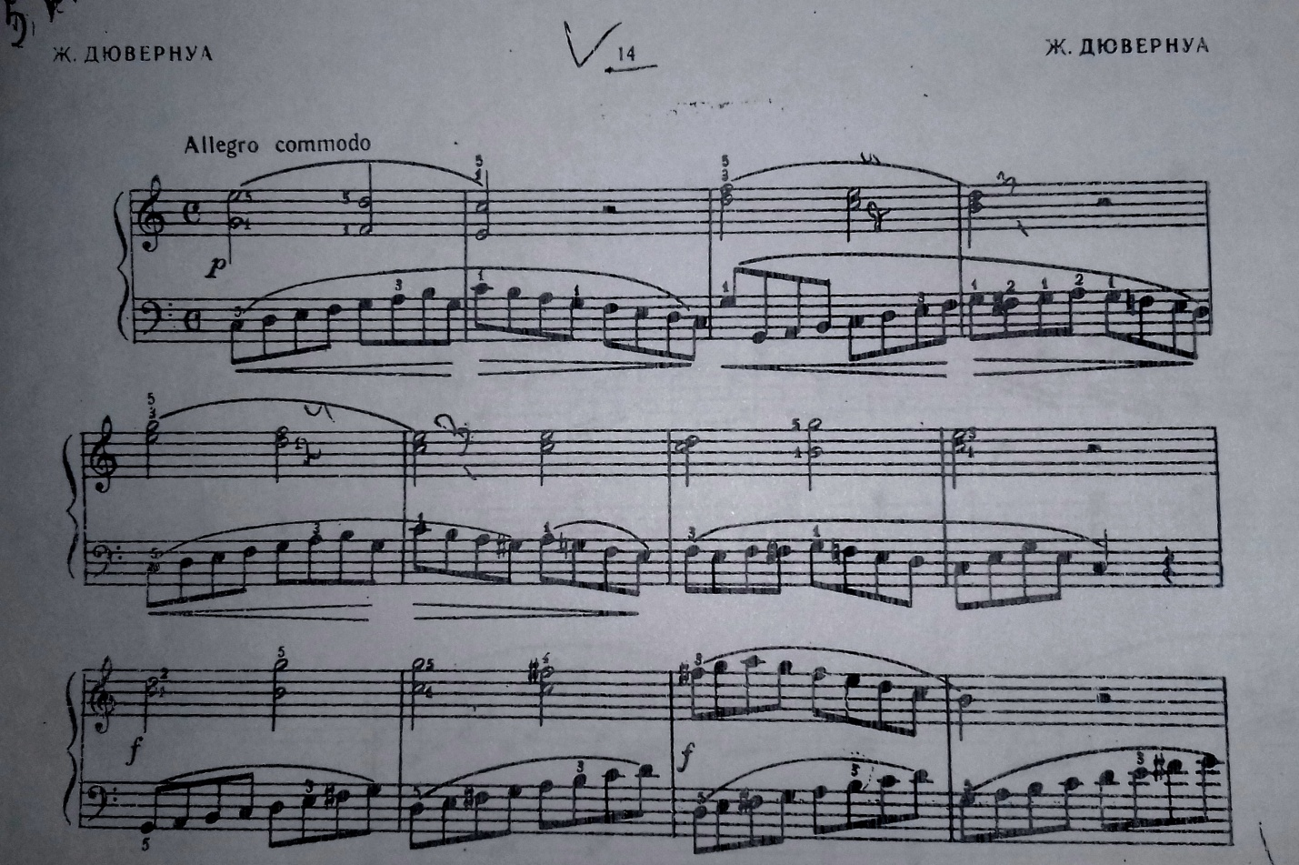

Таким образом, при решении проблемы развития техники левой руки, следует помнить, что главная цель технического развития- выражение через технические приёмы художественного и музыкального образа любого произведения. Поэтому через систему развития техники, в частности техники левой руки, ученик получает следующую цепочку:

***Умение – навык - решение проблемы (исполнения и подбора репертуара) - интерес к освоению новых произведений - любовь к исполнению.***

Список использованных печатных источников:

1.Крюкова В.В. Музыкальная педагогика.- Ростов- на- Дону : Феникс, 2002.-288 с.

2.Лагутин А. Основы педагогики музыкальной школы./ Учеб.пособие.-М.: Музыка, 1985.-143 с.

3.Либерман Е. «Работа над фортепианной техникой» - М.: Музыка,1993

4.Тимакин Е.М. «Воспитание пианиста» - М.: Советский композитор,1984

5. Шмидт - Шкловская А. «О воспитании пианистических навыков» - Л.: Музыка,1985

6.Цыпин Г.М. «Обучение игре на фортепиано» - М.: Просвещение,1984